江苏西医住培学员招录报名操作流程

一、注册报名流程
学员登陆网址https://js.ezhupei.com/
学员注册账号—学员报名—提交报名信息—基地管理员审核

二、操作流程说明
学员点击“注册”注册账号，如有账号学员可直接点击“登录”
点击“注册”后填写注册信息，填写手机号码和验证码，填写的手机号码即为后期的登陆账号。

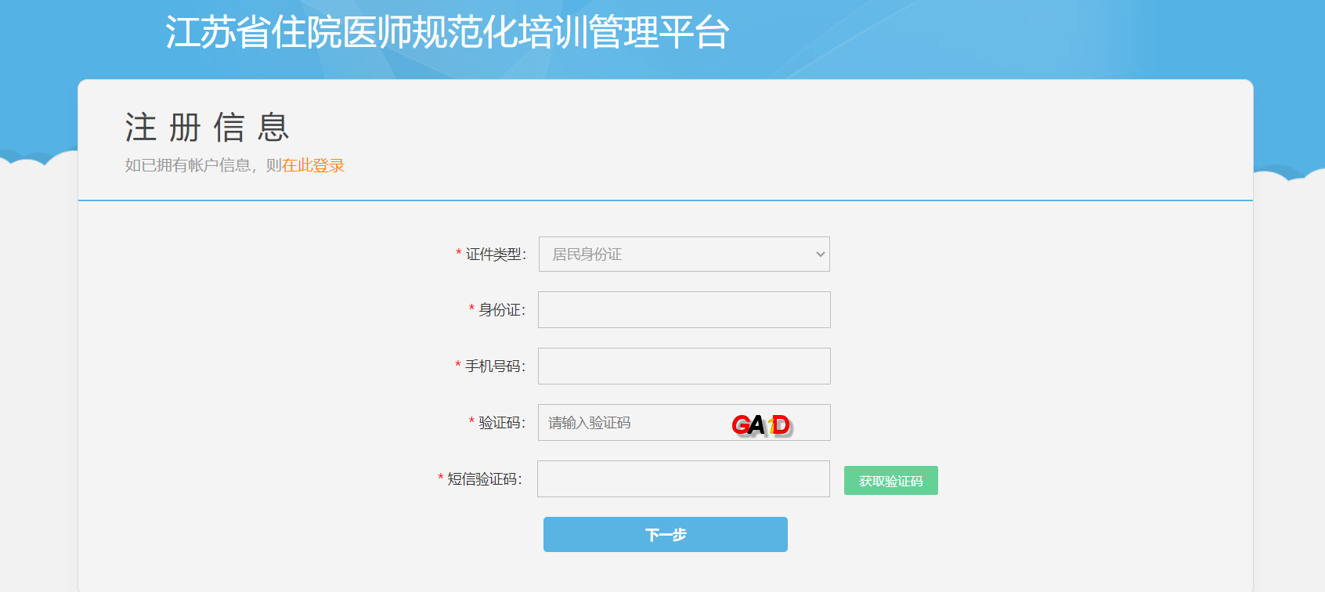
注：如果填写注册信息时提示手机号码已注册，说明该学员已
有账号，如果不记得账号可以联系平台客服，查找账号及密码

验证通过后，编辑密码，确认无误后，点击“注册”
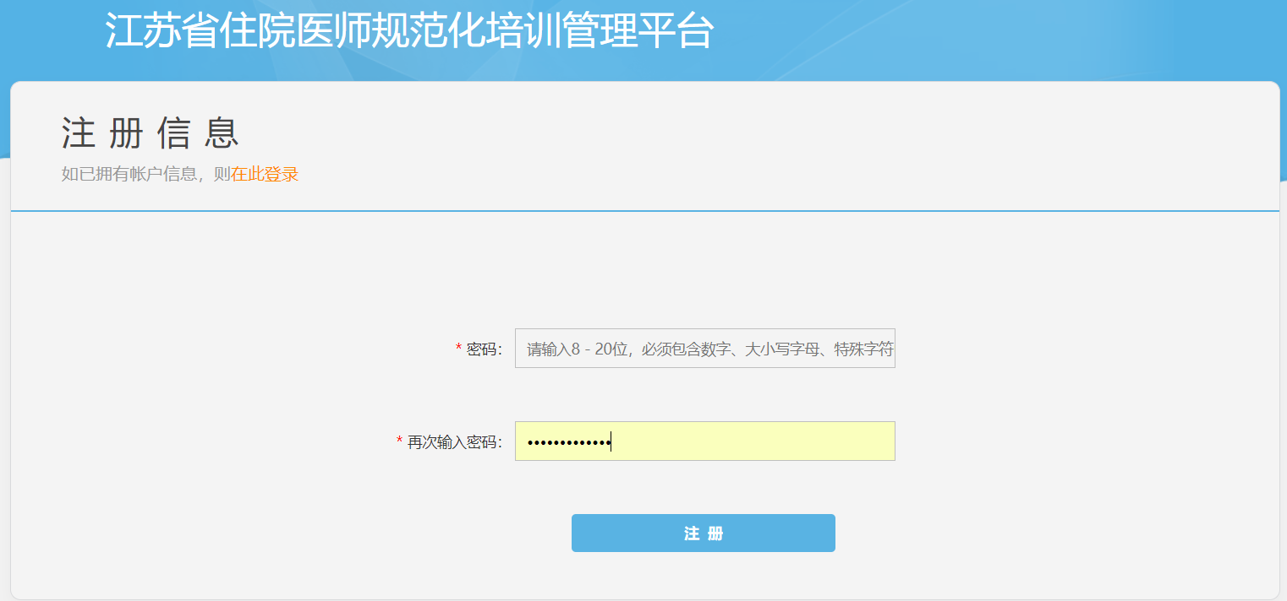
注册后点击登陆，登陆账号，登陆后点击“培训信息”,选择住院医师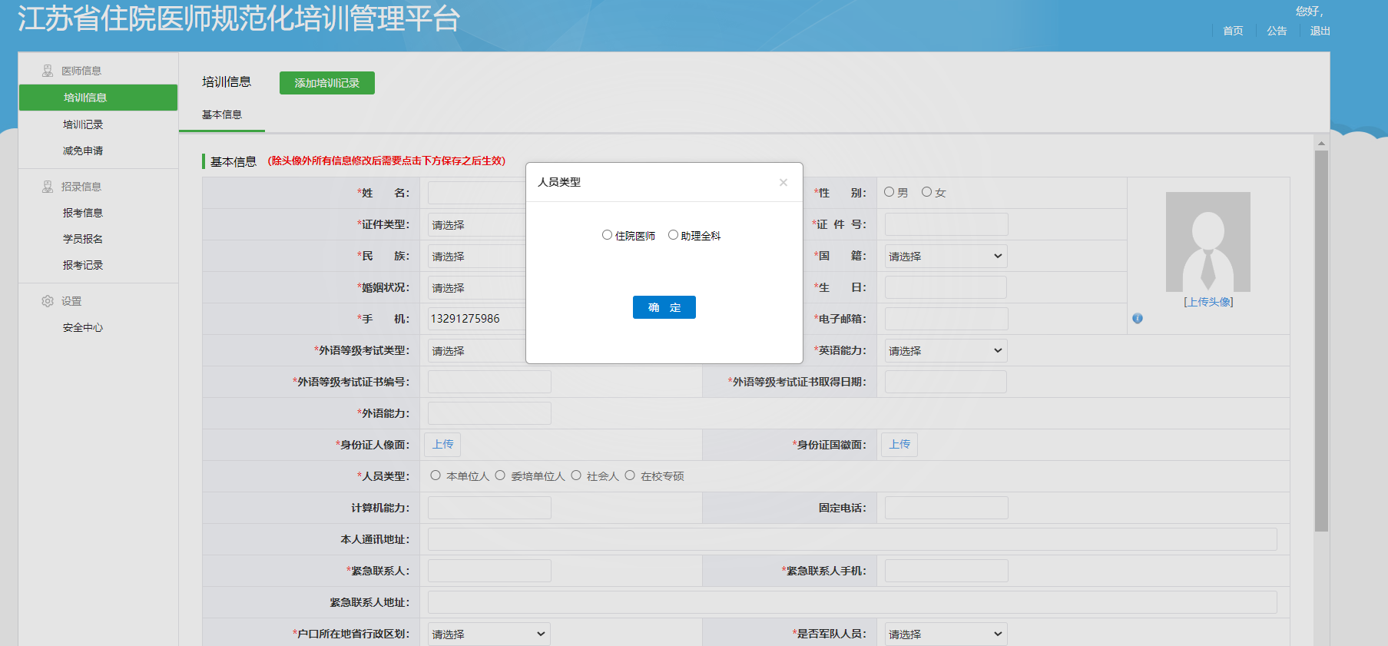
填写个人基本信息，填写完成后核实是否正确之后再保存
注：带红色星标为必填项；头像照片大小需控制在150-300KB
填写完个人信息，点击培训记录，点击打印声明下载打印后填写信息再拍照上传
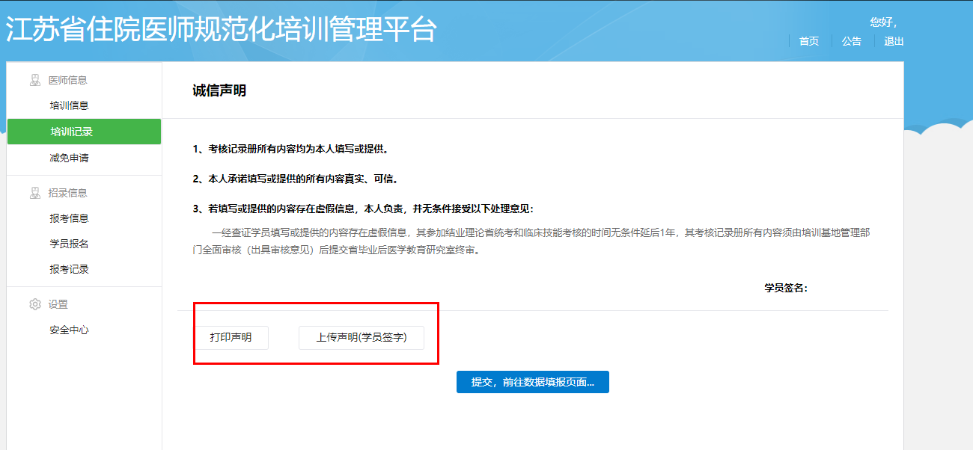
基本信息和诚信证明填写完成，点击学员报名—点击详情—选择专业报名
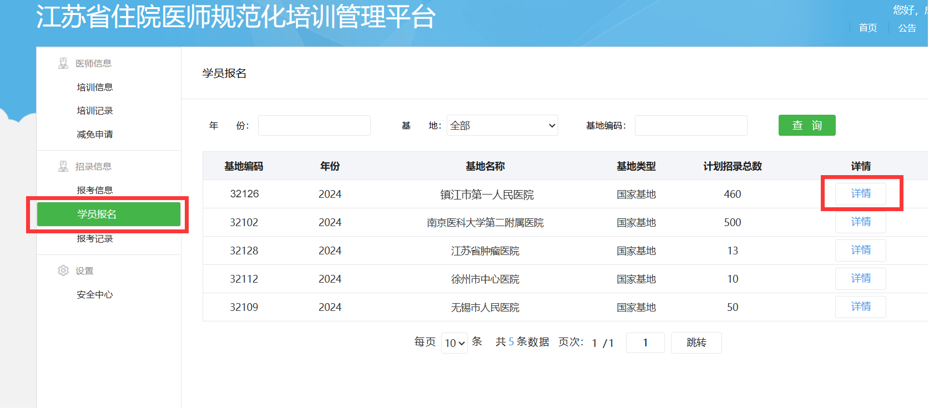
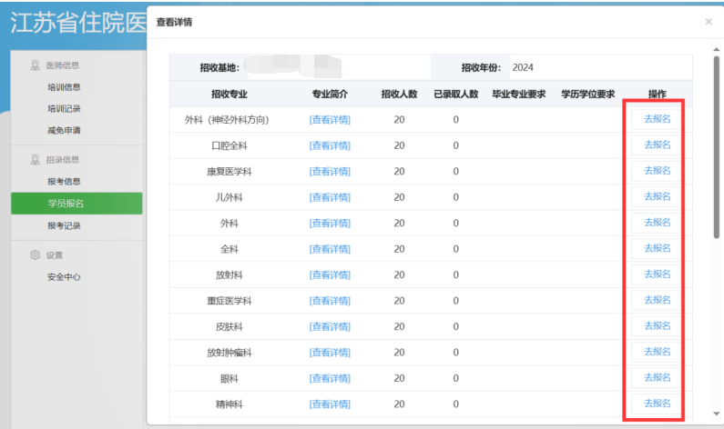
注：待审核状态下无法修改任何信息，如果有发现错误，可让基地在未审核的状态下退回重新编辑。
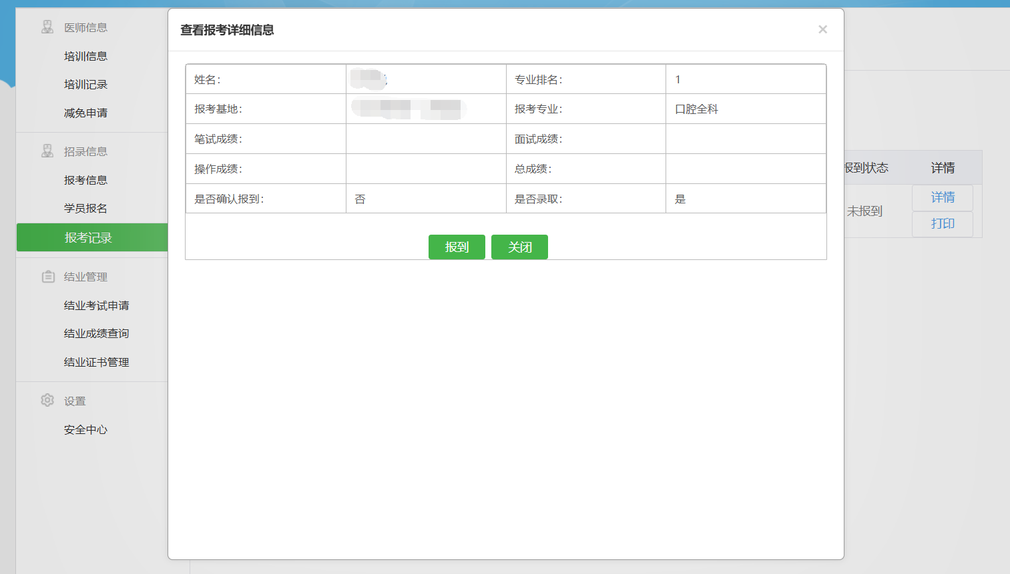
等待基地测试与录取审核，最终线下报到后点击报考记录、点击报到，等待基地审核。
三、需注意共性问题
（一）所有图片（身份证、学位证、毕业证、医师资格证、执业医师证等）上传角度摆正；身份证个人信息面为正面，国徽面为反面。
（二）教育情况：毕业专业、毕业时间填报与毕业证书保持一致；最高学历、学位证书编号均需填写、上传。
（三）诚信声明下载后打印签字、再上传提交。
（四）考虑到系统兼容性问题，建议使用谷歌浏览器登录；请勿使用手机浏览器操作。

